2026/1051 APROBACION CONVOCATORIA DE AYUDAS ECONÓMICAS PARA LA REALIZACIÓN DE OBRAS DE REHABILITACIÓN DE CUBIERTAS, FACHADAS, PORTALES Y ESTRUCTURAS EN LA PUEBLA VIEJA DE LAREDO.
Visto el expediente 2026/1051 relativo a la aprobación de la convocatoria de ayudas económicas para la realización de obras de rehabilitación de cubiertas, fachadas, portales y estructuras en la Puebla Vieja de Laredo en el 2026, en calidad de Alcalde y Presidente de la C.I. de Puebla Vieja, Patrimonio y Barrios,
Visto el Documento RC 202600002002 con fecha 03 de marzo de 2026.
Visto el Informe de Secretaria de fecha 16 de septiembre de 2026
Visto el Informe de Intervencion de fecha 16 de septiembre de 2026
Se propone a la Junta de Gobierno Local:
PRIMERO.- Aprobar la Convocatoria de de ayudas económicas para la realización de obras de rehabilitación de cubiertas, fachadas, portales y estructuras en la Puebla Vieja de Laredo para el 2026, de conformidad con la Ordenanza reguladora de las mismas, y en su razón:
Primero. De conformidad con lo previsto en los artículos 17.3.b y 20.8.a de la Ley 38/2003, de 17 de noviembre, General de Subvenciones, se publica el extracto de la convocatoria de ayudas económicas para la realización de obras de rehabilitación de cubiertas, fachadas, portales y estructuras en la Puebla Vieja de Laredo cuyo texto completo puede consultarse en la Base de Datos Nacional de Subvenciones (http://www.pap.minhap.gob.es/bdnstrans/):
Segundo. Beneficiarios.
Podrán acceder a las ayudas económicas reguladas en la presente normativa los propietarios y usuarios de viviendas, individualmente o agrupados en sociedades civiles o cualquier otra forma asociativa (no necesariamente instituida) con potestad para actuar en la totalidad de los elementos comunes del inmueble. El preceptor (de conformidad con lo indicado en el Plan Estratégico de Subvenciones 2026-2029) deberá acreditar mediante declaración responsable o método análogo, no ser deudor con la Hacienda Municipal o no tener pendiente de reintegro de subvenciones pagadas con anterioridad e incorrectamente justificadas.
El beneficio de la subvención será transmisible entre los titulares de los inmuebles una vez acreditada la existencia de un negocio jurídico inter vivos o mortis causa con apariencia legítima que dé pie a la transferencia del dominio del inmueble favorecido con la subvención.
Tercero. Objeto.
Es objeto de la presente Ordenanza la regulación de la concesión de ayudas económicas para fomentar la realización de obras de interés arquitectónico o ambiental, promoviendo la restauración, conservación o mantenimiento, consolidación o reparación y reconstrucción de las cubiertas, fachadas y portales de los edificios, accesibilidad, eficiencia energética así como las intervenciones a nivel estructural que vayan dirigidas a recuperar o mejorar las adecuadas condiciones de resistencia estructural de los inmuebles, pudiendo tener tales obras carácter puntual o tener por objeto actuaciones integrales.
Cuarto. Bases reguladoras.
Ordenanza Municipal reguladora de la Concesión de Ayudas Económicas para la realización de Obras de Rehabilitación de Cubiertas, Fachadas, Portales y Estructura en La Puebla Vieja de Laredo, publicada en el BOC número 211, de 31 de octubre de 2001 y sus sucesivas modificaciones (Modificación de 2010 publicada en el BOC número 145, de 29 de julio de 2010, modificación de 2014 publicada en el BOC número 214, de 6 de noviembre de 2014 y modificada el 17 de junio de 2019 por el BOC número 115 y modificación de 2025 publicada en el BOC nº 174 de 10 de septiembre de 2025).
Quinto. Cuantía de las Ayudas.
Esta convocatoria anual tiene una consignación máxima de 140.000,00€ euros (Ref Interv. 26.26.RC.000187), conforme al documento Retención de Crédito correspondiente de la Intervención Municipal.
En función del nivel de protección asignado al edificio, se articulan las siguientes subvenciones que se relacionan, que en todo caso tienen el carácter de subvención a fondo perdido, calculándose, aplicando un porcentaje al presupuesto de contrata de las obras, incluido IVA.
La concesión de esta subvención estará condicionada a la eliminación de todos aquellos elementos inadecuados y/o añadidos que se recojan como a eliminar en la normativa urbanística aplicable, o sean entendidos, aunque no lo recogiese expresamente dicha normativa, como elementos añadidos o espurios a las edificaciones originales, incluyendo aquellos elementos de publicidad o cualquier tipo que se haya ejecutado sin licencia.
Porcentaje de subvención al presupuesto de contrata según el nivel del edificio:
— Nivel 1, 40%, hasta un máximo protegible de 13.000 €.
— Nivel 2, 40%, hasta un máximo protegible de 12.000 €.
— Nivel 3, 35%, hasta un máximo protegible de 10.000 €.
— Nivel 4, 30%, hasta un máximo protegible de 9.000 €.
— Nivel 5, 30%, hasta un máximo protegible de 8.000 €.
— Nivel 6, 25% protegible hasta un máximo de 7.000 €, siempre y cuando las actuaciones previstas se dirijan a la eliminación o disminución del impacto de elementos considerados inapropiados por falta de ajuste o integración al entorno según los criterios establecidos por la normativa urbanística aplicable.
En lo que a obras de accesibilidad se refiere se subvencionará un 40% del importe de las obras de ejecución hasta un máximo de 12.000 € con independencia del nivel de protección del inmueble.
En lo que a obras de eficiencia energética y mejora térmica de la envolvente se refiere se subvencionará un 20% de las obras de ejecución hasta un máximo de 12.000 € con independencia del nivel de protección del inmueble siempre y cuando al menos se suba un
nivel en la calificación energética del edificio debidamente justificado por técnico competente y la solución que se plantee cumpla la normativa vigente en cuanto a materiales y cumplimiento del PEPV.
En todos los casos en que ello sea preciso, y con independencia del nivel de protección del inmueble se incluirá una subvención bajo iguales condiciones para la redacción de proyecto técnico por importe de 2.200 € o de dirección técnica por importe de 1.600 €. A tales efectos, la obligatoriedad de aportación de proyecto técnico vendrá condicionada por la naturaleza y envergadura de las obras, a la par que la exigencia de aportar dirección técnica vendrá motivada por apreciar los Servicios Técnicos cualquier circunstancia derivada de las obras previstas que pudiera afectar a la seguridad o a las condiciones estructurales del inmueble. Será obligada en todos los casos en que se produzca la intervención de Técnico en materia de edificación la aportación de certificación final de obra en la que se especifique que lo construido se ajusta a lo solicitado en la licencia de obras, así como su correcta ejecución. Asimismo, cuando para acogerse a las subvenciones previstas en esta ordenanza sea preceptiva la presentación del Informe de Evaluación de Edificios, se recibirá una subvención por importe de 600 € por edificio.
No podrá subvencionarse dos veces el mismo concepto.
Sexto. Plazo de presentación de las solicitudes, concesión definitiva y justificación.
El plazo mínimo de presentación de solicitudes es de (2) dos meses, contado a partir de la publicación del presente extracto de la convocatoria en el Boletín Oficial de Cantabria, según dispone el artículo 20.8.a) de la Ley 38/2003, de 17 de noviembre, General de Subvenciones.
Séptimo. Plazo de las obras, concesión provisional, concesión definitiva y justificación.
Se atenderá a lo dispuesto en el capítulo III Tramitación, de la Ordenanza Municipal reguladora de la Concesión de Ayudas Económicas para la realización de Obras de Rehabilitación de Cubiertas, Fachadas, Portales y Estructura en La Puebla Vieja de Laredo, publicada en el BOC número 211, de 31 de octubre de 2001 y sus sucesivas modificaciones (Modificación de 2010 publicada en el BOC número 145, de 29 de julio de 2010, modificación de 2014 publicada en el BOC número 214, de 6 de noviembre de 2014 y modificada el 17 de junio de 2019 por el BOC número 115 y modificación de 2025 publicada en el BOC nº 174 de 10 de septiembre de 2025).

ANEXOS



EXCMO. AYUNTAMIENTO DE LAREDO SECRETARIA

SOLICITUD DE SUBVENCIÓN EN LA

PUEBLA VIEJA AÑO 2026
EXP.: 1051-2026

(Ref.Interv.26.26.RC.000187)

Dña./D. …………………………………………………………………………..., provisto de D.N.I. …………………….;
y con domicilio a efecto de notificaciones en la C/ ………………………..……………………, C.P.…………
localidad; correo electrónico ……………..……………..........................; teléfono ………………. .

Actuando, en su propio nombre/en Representación de la CC.PP.……………………………….……..;
con NIF.: ……………………, y con domicilio Rúa………………………………., C.P. ………….., de ……………….,
que por la presente me autoriza a su representación en los términos del artículo 5 de la Ley 39/2015,
de 2 de octubre, de R.J.A.P.-P.A.C.¹

Expone:
Según publicación en el BOC. NÚM……., de , … de octubre de
2026, en donde se inicia el periodo de subvenciones de un mes.

Expediente: 2026/1051, Solicitud Subvenciones en Puebla Vieja AÑO 2026.

CC.PP.:
N.I.F.:
Ref. Catastral:
TIPO DE REHABILITACIÓN:
NIVEL DE PROTECCIÓN:
PRESUPUESTO:
DIRECCIÓN TÉCNICA:
PROYECTO DE EJECUCION:
INF. EVALUACIÓN EDIFICIO (IEE):
Fotocopia Licencia de obra:
Declaro responsablemente no ser deudor con la Hacienda Municipal o no tener pendiente de
reintegro de subvenciones pagadas con anterioridad e incorrectamente justificadas.

En Laredo, a ……. de de 2026.
(2)
Fdo. Fdo.
(Titular) (Representante)

Sr. Alcalde-Presidente del Excmo. Ayuntamiento de Laredo.

¹ En caso de representación se deberá incorporar fotocopia del DNI del titular.
2 Este documento carece de validez sin las firmas acreditadas correspondiente.

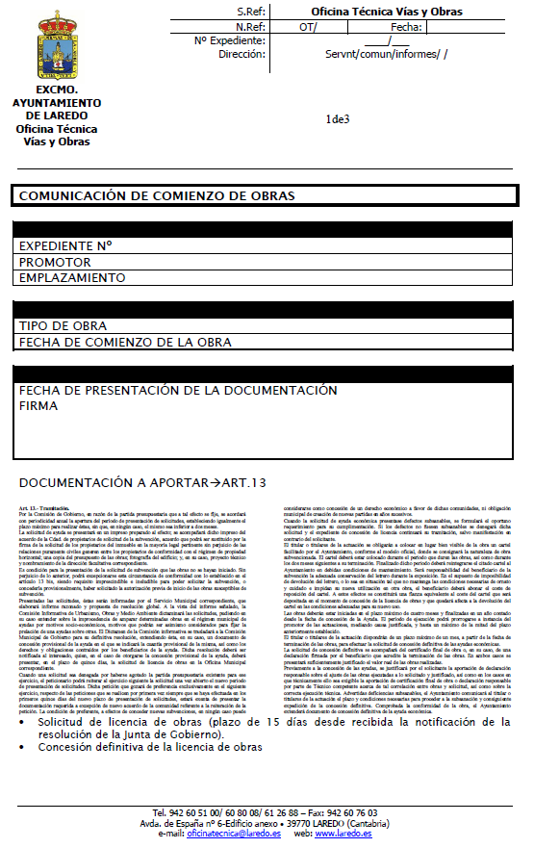
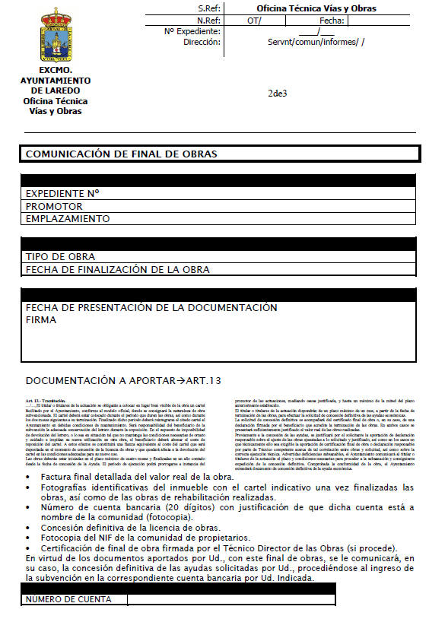

SEGUNDO.- Continuar con el expediente.
TERCERO.- Dar cuenta a los departamentos de Oficina Técnica, Intervencion y Tesorería

